Chuva de meteoros

SEM ESPAÇO NO ESPAÇO
Um meteorito que caiu em 2013, sobre Cheliabinsk, na Rússia, deixando mais de mil pessoas feridas por estilhaços de vidro e destroços, se separou de um asteroide que colidiu com outro asteroide nos espaço,
Velocidade de entrada na atmosfera, altitude a que se deu a explosão, energia cinética, danos materiais e humanos, trajetória, ângulo de entrada e outros dados esclarecedores sobre o meteorito que caiu a 15 de fevereiro de 2013 nos Montes Urais (Rússia) atingindo seis cidades, foram divulgados pela Agência Espacial Europeia (ESA).
São certamente os mais seguros dados sobre o impacto do meteorito, considerado o maior em mais de 100 anos. E é também o primeiro fotografado e filmado por pessoas comuns.
O objeto espacial começou por ser classificado como meteoro (fenômeno atmosférico), por ter explodido na atmosfera terrestre, mas depois passou à categoria de meteorito (quando cai na superfície da Terra), porque cientistas russos confirmaram que tinham sido encontrados fragmentos no solo.
A ESA chama-lhe agora asteroide, porque estes objetos são também pequenos corpos (rochosos e metálicos) do Sistema Solar que não são cometas.

Questão 1
Ângulo de entrada:
20 graus em relação à superfície da Terra.
Desenhe, em folha A4 com margem de 2 cm, a entrada do meteoro na atmosfera terrestre apresentando o ângulo de entrada.
Nomeie o tipo de ângulo formado.

Questão 2
Hora do impacto: 9h20m26s hora de Chelyabinsk (3h20m26s hora de Lisboa)
- Qual foi a hora do impacto em Londrina?
- Explique por que os horários são diferentes nos 3 locais.
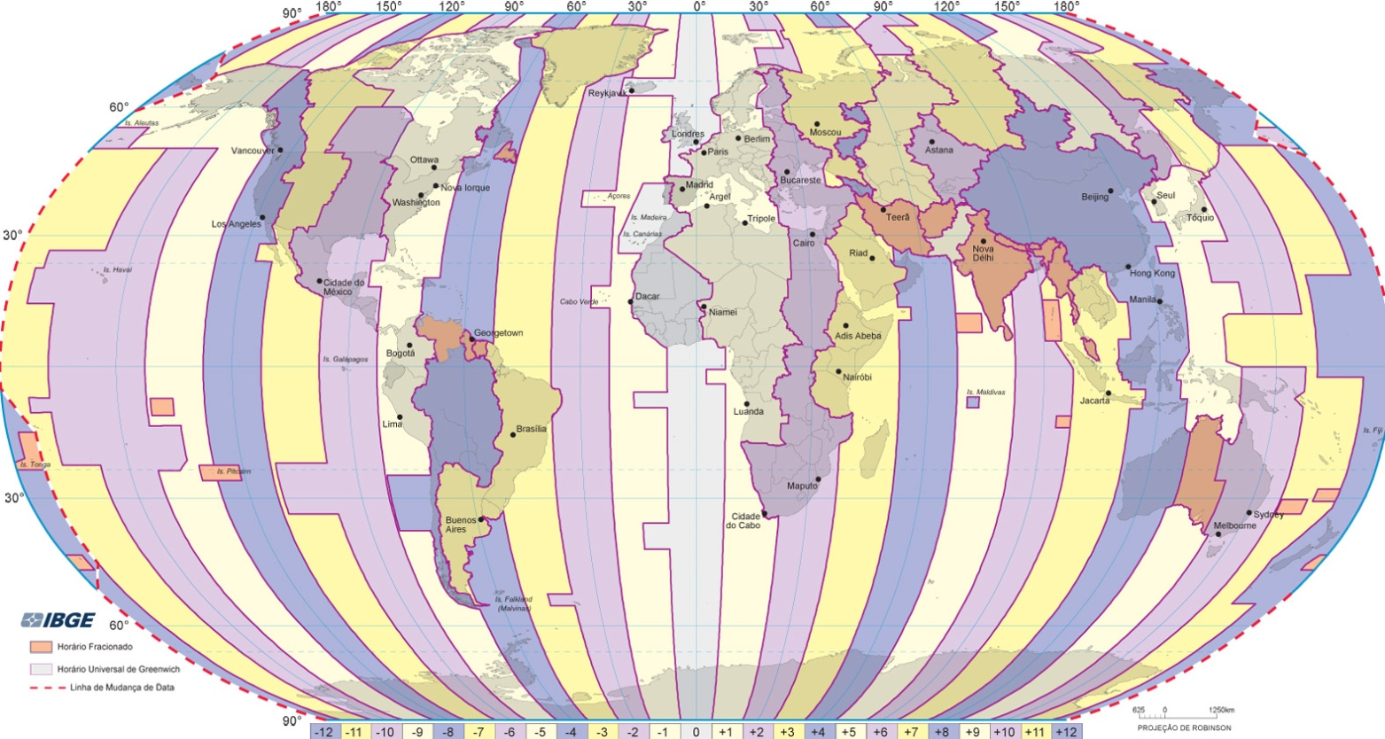

Questão 3
Velocidade de entrada na atmosfera:
mais de 64.000 km\hora
Sabendo que a circunferência do planeta Terra é de 40.023 km, calcule:
- quanto tempo o meteoro levaria para dar a volta no planeta.
- quantas voltas o meteoro daria em torno da Terra em um dia.
Apresente seus cálculos.

Questão 4
Trajetória: de nordeste para sudoeste.
- Na figura a seguir desenhe a entrada do meteoro na atmosfera terrestre, tendo como base a sua trajetória.
- Apresente a rosa dos ventos e um título para o trabalho.
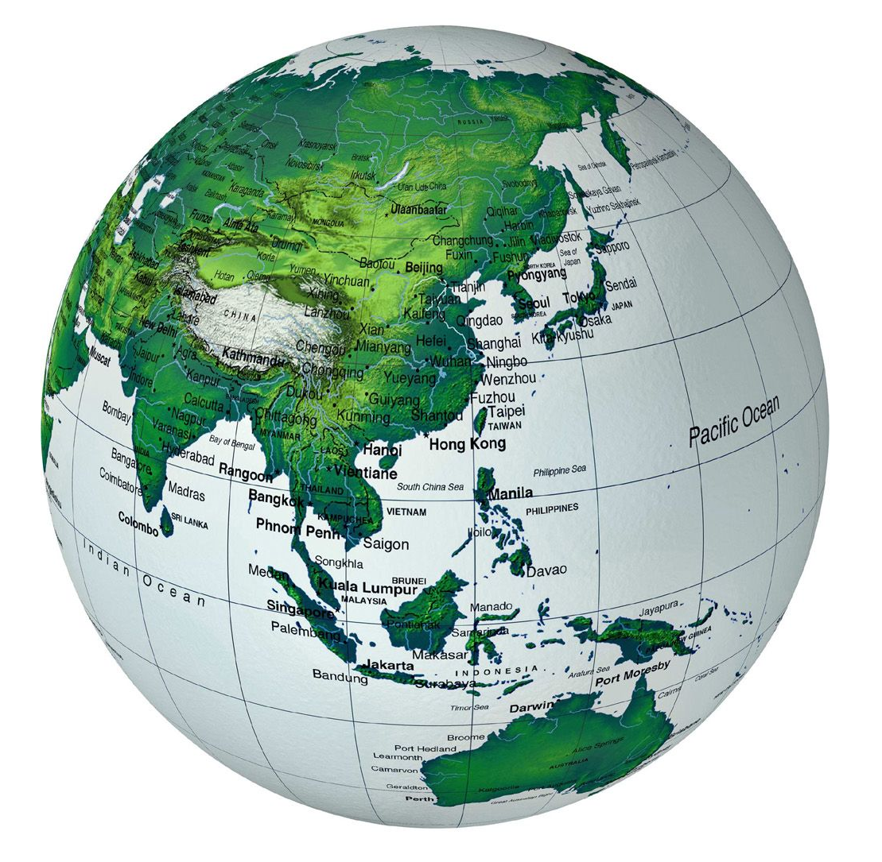

Questão 5
Massa:
Entre 7.000 e 10.000 toneladas.
Pode-se dizer que o peso do asteroide é a sua massa? Explique seu pensamento.

